微信公众平台原型

权限：超级管理员，管理员

sudo 监控所有的管理员

管理员：管理多个账号

尽量用选择框的形式。

项目需求概述：

通过web管理多个微信公众平台。

对于每个微信号的管理内容与微信公众平台功能基本一致。

功能需求详述：

1.管理员登录页面。

2.后台管理（＊）：

1）现实管理员信息

2）添加公众号

3）公众号管理

3. 基本功能

1）消息推送

2）自动回复

4.管理

1）消息管理（发消息给用户，显示历史消息）

2）用户管理

3）素材管理

5.设置

1）显示当前公众号的信息

首页（通过管理员账号登入）：

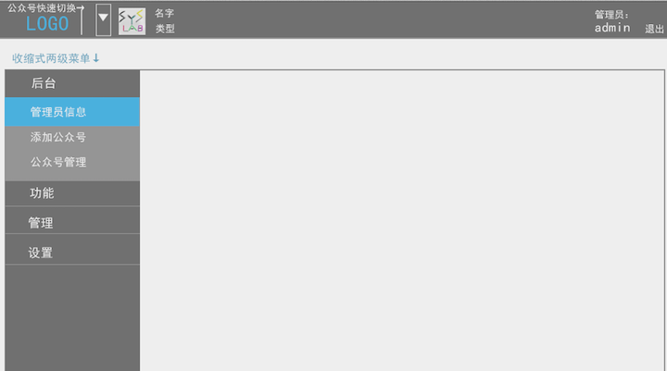

首页详情（基本信息）：

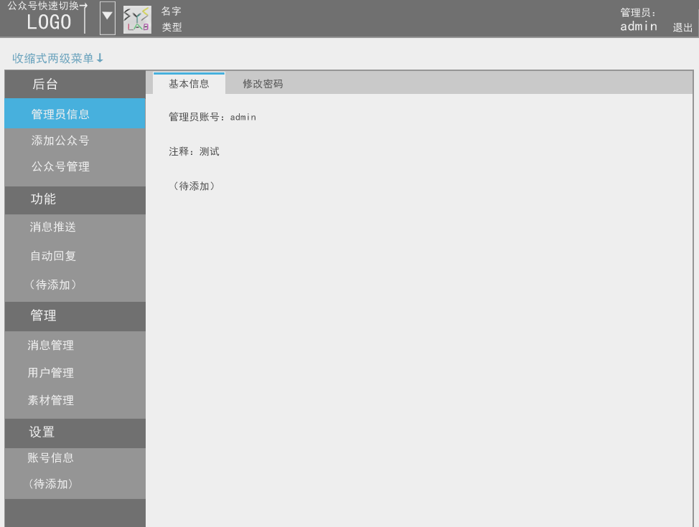

首页（修改密码）

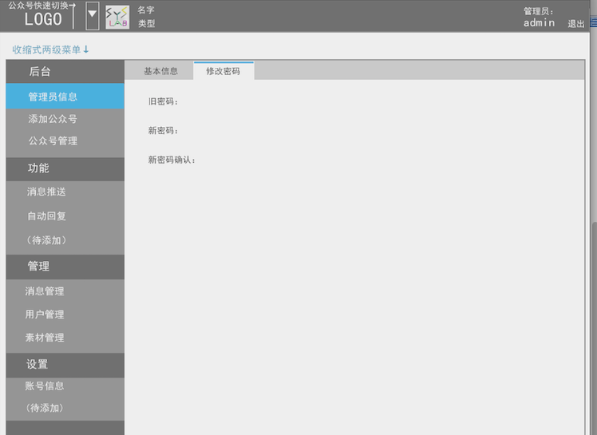

添加公众号：

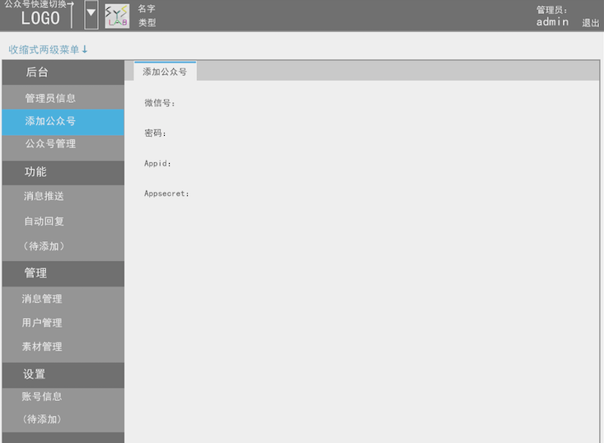

公众号列表：

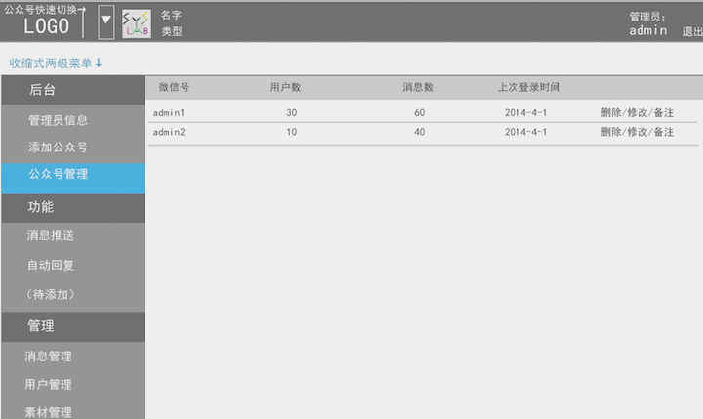

消息发送：

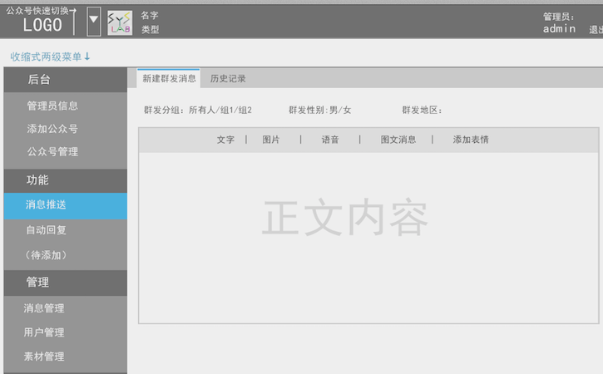

历史记录：

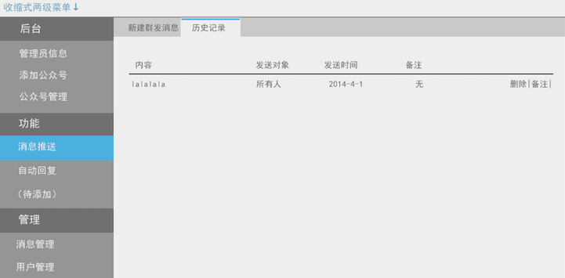

管理页面：

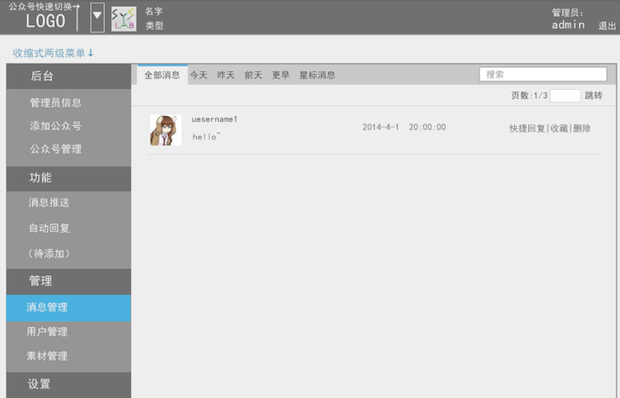

用户管理：

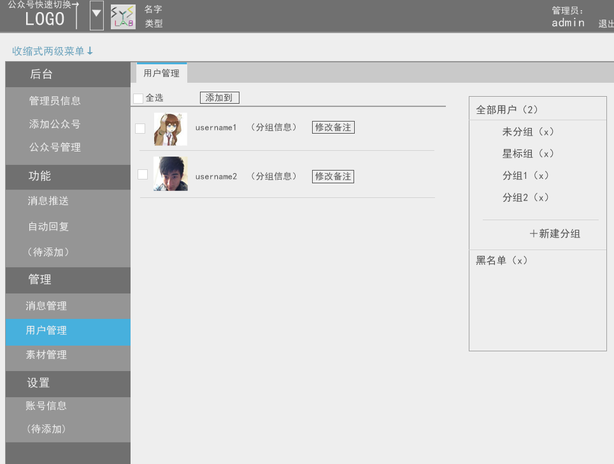

素材管理页面：

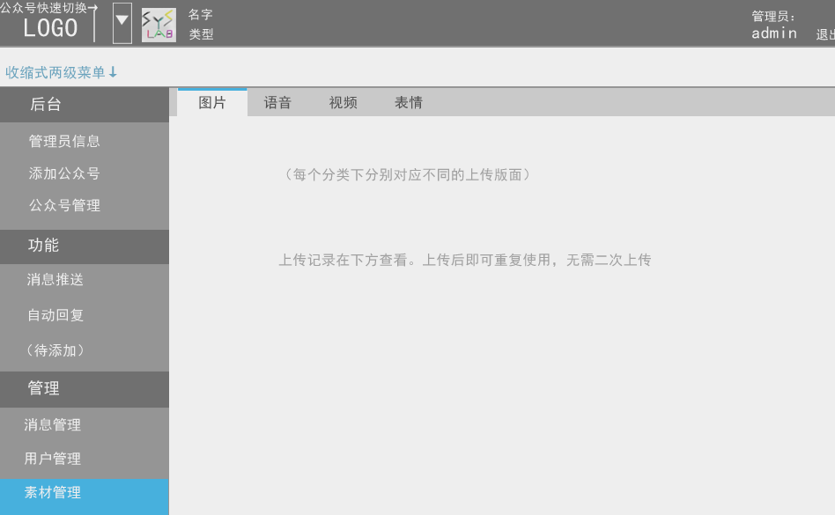

账号信息：

